Министерство науки и высшего образования Российской Федерации
Федеральное государственное бюджетное образовательное учреждение
высшего образования
«Кубанский государственный университет
Факультет компьютерных технологий и прикладной математики
Кафедра информационных технологий

ОТЧЕТ О ПРОХОЖДЕНИИ УЧЕБНОЙ ПРАКТИКИ
научно-исследовательской работы
(получение первичных навыков научно-исследовательской работы)

период с 06.07.2026 г. по 19.07.2026 г.

Негоднева Алина Андреевна
(Ф.И.О. студента)

студента МО22 группы 2 курса ОФО

Направление подготовки 02.03.03 Математическое обеспечение и администрирование информационных систем

Руководитель учебной практики
канд. техн. наук, доц. кафедры
информационных технологий ________________________________ Полупанов А. А
ученое звание, должность (подпись) (Ф.И.О)

Оценка по итогам защиты практики: _____________________

«______» ___________________ 2026 г.
(дата)

Краснодар 2026 г.
ИНДИВИДУАЛЬНОЕ ЗАДАНИЕ, ВЫПОЛНЯЕМОЕ В ПЕРИОД
ПРОВЕДЕНИЯ УЧЕБНОЙ ПРАКТИКИ
Научно-исследовательской работы
(получение первичных навыков научно-исследовательской работы)

Студент Негоднева Алина Андреевна
(фамилия, имя, отчество полностью)
Направление подготовки (специальности) 02.03.03 Математическое обеспечение и администрирование информационных систем
Место прохождения практики компьютерные классы факультета компьютерных технологий и прикладной математики ФГБОУ ВО «КубГУ»
Срок прохождения практики с 06.07.2026 г. по 19.07.2026 г.

Цель практики – Закрепление теоретических знаний, полученных при изучении предметов «Основы программирования», «Методы программирования»; изучение студентом деятельности по анализу литературы, сбору данных и построению алгоритмов решения практических задач; проверка степени готовности будущего бакалавра к самостоятельной работе; приобретение практических навыков (опыта практической деятельности) в использовании знаний, умений и навыков по программированию; воспитание устойчивого интереса к профессии, убежденности в правильности ее выбора; овладение профессиональными навыками работы; выбор направления практической работы; сбор необходимой для выполнения данной работы информации по месту прохождения практики, а также при изучении литературных и иных источников; приобретение опыта работы в коллективе; подготовка студентов к последующему осознанному изучению профессиональных, в том числе профильных дисциплин.
Формирование компетенций, регламентируемых ФГОС ВО:

Код | Наименования индикатора | Результаты прохождения практики
УК-4 | Способен осуществлять деловую коммуникацию в устной и письменной формах на государственном языке Российской Федерации и иностранном(ых) языке(ах) | Осуществление поиска необходимой информации, опираясь на результаты анализа поставленной задачи и выбирает оптимальный вариант решения
ОПК-1 | Способен применять фундаментальные знания, полученные в области математических и (или) естественных наук, и использовать их в профессиональной деятельности | Применение полученных фундаментальных знаний при выборе методов решения задач и построении моделей
ОПК-3 | Способен применять современные информационные технологии, в том числе отечественные, при создании программных продуктов и программных комплексов различного назначения | Аргументированное применение современных информационных технологий при выборе методов решения задач
ПК-1 | Способен демонстрировать базовые знания математических и естественных наук, программирования и информационных технологий | Получение практического опыта научно-исследовательской деятельности в области построения математических моделей, программирования и информационных технологий
ПК-2 | Способен проводить под научным руководством исследование на основе существующих методов в конкретной области профессиональной деятельности | Использование методологии разработки программного обеспечения и технологии программирования
ПК-3 | Способен принимать участие в управлении проектами создания информационных систем на стадиях жизненного цикла | Использование современных решений и технологий, современных языков и систем программирования при разработке программного обеспечения

Перечень вопросов (заданий, поручений) для прохождения практики
Написать программу, реализующую различные схемы простого генетического алгоритма с возможностью задания пользователем размера популяции, числа генераций и вероятностей генетических операторов.

Ознакомлен _______________ Негоднева А. А.
подпись студента расшифровка подписи (ФИО)

Руководитель учебной практики
канд. техн. наук, доц. кафедры
информационных технологий ________________________________ Полупанов А. А.

Рабочий график (план) проведения практики:

№ | Этапы работы (виды деятельности) при прохождении практики | Сроки | Отметка руководителя практики от университета о выполнении (подпись)
1 | Инструктаж по технике безопасности, охраны труда, пожарной безопасности, а также правилами внутреннего распорядка обучающихся.  Ознакомление с календарным планом, программой учебной практики, ее целями и задачами. Составление календарно-тематического плана прохождения практики. | 06.07.2026 г.-07.07.2026 г.
2 | Детальное изучение условий задачи, сбор и систематизация теоретического материала и статистической информации по исследуемой проблеме, анализ, формализация и выбор математических материалов решения задачи. | 08.07.2026 г.-10.07.2026 г.
3 | Выбор и детализация информационной модели для представления данных решаемой задачи. Составление программы, её отладка и проведение тестовых расчетов. | 11.07.2026 г.-  15.07.2026 г.
4 | Оформление отчета. | 16.07.2026 г.-  18.07.2026 г.
5 | Защита отчета о практике в срок до | 19.07.2026 г.

Ознакомлен _______________ Негоднева А. А.
подпись студента расшифровка подписи (ФИО)

«06» июля 2026 г.

Руководитель учебной практики
канд. техн. наук, доц. кафедры
информационных технологий ________________________________Полупанов А. А.

ОЦЕНОЧНЫЙ ЛИСТ
результатов прохождения учебной практики научно-исследовательской работы
(получение первичных навыков научно-исследовательской работы)
по направлению подготовки
02.03.03 Математическое обеспечение и администрирование информационных систем

Фамилия И.О студента: Негоднева Алина Андреевна
Курс 2
№ | ОБЩАЯ ОЦЕНКА  (отмечается руководителем практики) | Оценка
 |  | 5 | 4 | 3 | 2
 | Уровень подготовленности студента к прохождению практики
 | Умение правильно определять и эффективно решать основные задачи
 | Степень самостоятельности при выполнении задания по практике
 | Оценка трудовой дисциплины
 | Соответствие программе практики работ, выполняемых студентом в ходе прохождении практики

№ | СФОРМИРОВАННЫЕ В РЕЗУЛЬТАТЕ  учебной практики (практики по получению первичных профессиональных умений и навыков) ПРАКТИКИ КОМПЕТЕНЦИИ  (отмечается руководителем практики от университета) | Оценка
 |  | 5 | 4 | 3 | 2
 | УК-4 Способен осуществлять деловую коммуникацию в устной и письменной формах на государственном языке Российской Федерации и иностранном(ых) языке(ах)
 | ОПК-1 Способен применять фундаментальные знания, полученные в области математических и (или) естественных наук, и использовать их в профессиональной деятельности
 | ОПК-3 Способен применять современные информационные технологии, в том числе отечественные, при создании программных продуктов и программных комплексов различного назначения
 | ПК-1 Способен демонстрировать базовые знания математических и естественных наук, программирования и информационных технологий
 | ПК-2 Способен проводить под научным руководством исследование на основе существующих методов в конкретной области профессиональной деятельности
 | ПК-3 Способен принимать участие в управлении проектами создания информационных систем на стадиях жизненного цикла

Руководитель учебной практики
канд. техн. наук, доц. кафедры
информационных технологий ________________________________Полупанов А. А.

Заключение

О ПРОХОЖДЕНИИ УЧЕБНОЙ ПРАКТИКИ
научно-исследовательской работы
(получение первичных навыков научно-исследовательской работы)

студента _____ Негоднева Алина Андреевна__________
(ФИО студента)

За время прохождения учебной практики научно-исследовательской работы (получение первичных навыков научно-исследовательской работы) мероприятия, запланированные в индивидуальном плане, выполнены полностью.
В процессе выполнения поставленной практической задачи «Написать программу, реализующую различные схемы простого генетического алгоритма с возможностью задания пользователем размера популяции, числа генераций и вероятностей генетических операторов» студент продемонстрировал умение практического применения теоретических знаний, полученных в курсе программистских дисциплин, способность целенаправленного поиска необходимой информации в информационных сетях, проявил высокий уровень самостоятельности.
По окончании практики руководителем был заслушан отчёт студента по результатам проведенных мероприятий. Работа заслуживает оценки «____________________».

Руководитель учебной практики
канд. техн. наук, доц. кафедры
информационных технологий ________________________________ Полупанов А. А.

Сведения о прохождении инструктажа по ознакомлению с требованиями охраны труда, технике безопасности, пожарной безопасности, а также правилами внутреннего трудового распорядка

Предприятие Министерство образования и науки Российской Федерации
Федеральное государственное бюджетное образовательное учреждение
высшего образования «Кубанский государственный университет»
Факультет компьютерных технологий и прикладной математики
Кафедра информационных технологий

Студент Негоднева Алина Андреевна (2006 г.)
(ФИО, год рождения)
Дата 06 июля 2026 г.

- Инструктаж по требованиям охраны труда

Провел доцент кафедры Полупанов А. А. ________________________________
(должность, ФИО сотрудника, проводившего инструктаж, подпись)

Прослушал Негоднева А.А. ___________________________________________
(ФИО, подпись студента)

- Инструктаж по технике безопасности

Провел доцент кафедры Полупанов А. А. ________________________________
(должность, ФИО сотрудника, проводившего инструктаж, подпись)

Прослушал Негоднева А. А. ___________________________________________
(ФИО, подпись студента)

- Инструктаж по пожарной безопасности

Провел доцент кафедры Полупанов А. А. _________________________________
(должность, ФИО сотрудника, проводившего инструктаж, подпись)

Прослушал Негоднева А. А ___________________________________________
(ФИО, подпись студента)

4. Инструктаж по правилам внутреннего трудового распорядка

Провел доцент кафедры Полупанов А. А._____________________________________
(должность, ФИО сотрудника, проводившего инструктаж, подпись)

Прослушал Негоднева А. А. ___________________________________________
(ФИО, подпись студента)

МИНИСТЕРСТВО НАУКИ И ВЫСШЕГО ОБРАЗОВАНИЯ РОССИЙСКОЙ ФЕДЕРАЦИИ
Федеральное государственное бюджетное образовательное учреждение
высшего образования
«КУБАНСКИЙ ГОСУДАРСТВЕННЫЙ УНИВЕРСИТЕТ»
(ФГБОУ ВО «КубГУ»)

Факультет компьютерных технологий и прикладной математики
Кафедра информационных технологий

ОТЧЁТ ПО УЧЕБНОЙ ПРАКТИКЕ
(научно-исследовательской работе)

«Разработка генетического алгоритма для нахождения экстремума функции»

Работу выполнила ____________________________________ А. А. Негоднева
^{(подпись)}

Направление подготовки 02.03.03 − «Математическое обеспечение и
администрирование информационных систем»___________курс_____2___

Научный руководитель
канд. техн. наук, доц. _______________________________ А. А. Полупанов
^{(подпись, дата)}

Краснодар
2026
СОДЕРЖАНИЕ

Введение 3
1 Постановка задачи 5
2 Анализ технического задания 8
3 Разработка генетического алгоритма 10
3.1 Кодирование решения 10
3.2 Оператор кроссинговера 10
3.3 Оператор мутации 11
3.4 Другие генетические операторы 12
4 Структурная схема алгоритма 14
4.1 Словесное описание 14
4.2 Псевдокод алгоритма 16
4.3 Структурное описание 17
5 Экспериментальные результаты 19
Заключение 24
Список использованных источников 25

ВВЕДЕНИЕ

В современном мире науки и техники всё чаще возникают задачи, для которых классические аналитические и численные методы оптимизации оказываются недостаточно эффективными. Сложность реальных систем, многомерность пространства поиска, наличие большого числа ограничений и нелинейностей приводят к тому, что традиционные подходы либо не позволяют найти приемлемое решение за разумное время, либо вообще не применимы. В связи с этим большое значение приобретают методы, использующие принципы, заимствованные из живой природы.
В рамках данной работы решалась задача нахождения минимума функции

$$\begin{aligned}f\left(x\right) = 3x + 2x^{2}\#(1)\end{aligned}$$

на дискретном множестве допустимых значений

$$\begin{aligned}x∈\{5,6,7,8,9\}\#\left(2\right)\end{aligned}$$

Для решения использовался генетический алгоритм, программная реализация которого выполнена на языке C++.
Одним из наиболее ярких представителей эвристических методов являются генетические алгоритмы. Они основаны на моделировании естественных эволюционных процессов: наследственности, изменчивости и отбора. Благодаря этому они способны эффективно исследовать пространство поиска и находить решения, близкие к оптимальным, даже когда стандартные методы неприменимы.
Разработанная программа позволяет пользователю задавать основные параметры генетического алгоритма: размер популяции, число поколений, вероятности кроссинговера и мутации. Программа автоматически перебирает все 32 комбинации генетических операторов, предусмотренных индивидуальным заданием, и строит графики сходимости среднего значения целевой функции с использованием пакета gnuplot.
Программа имеет следующие ограничения: используется только бинарное кодирование решений, допустимые значения переменной ограничены множеством из пяти дискретных значений, визуализация результатов требует наличия установленного пакета gnuplot.
В ходе выполнения работы проведены серии вычислительных экспериментов, в которых варьировались размер популяции, число поколений и вероятности генетических операторов. Полученные данные обработаны и представлены в виде таблиц и графиков, отражающих динамику изменения среднего значения целевой функции.
В результате выполнения работы установлено, что все комбинации операторов успешно находят глобальный минимум, однако скорость сходимости популяции существенно зависит от выбора стратегии начальной популяции, типа селекции и конкретных операторов кроссинговера и мутации. Наилучшие результаты показала комбинация фокусировки начальной популяции, элитной селекции и одноточечного кроссинговера.
Целью учебной практики является закрепление теоретических знаний и получение практических навыков в области разработки и исследования генетических алгоритмов. В ходе работы решаются задачи изучения принципов генетического поиска, ознакомления с различными типами операторов и анализа влияния параметров алгоритма на качество решений.
Для достижения поставленной цели необходимо провести анализ подходов к построению генетических алгоритмов, разработать программный комплекс, включающий кодирование решений, селекцию, кроссинговер, мутацию и отбор, а также провести вычислительные эксперименты.
Таким образом, выполнение работы позволило освоить теоретические основы генетических алгоритмов и получить практические навыки их программной реализации и экспериментального исследования.

1 Постановка задачи

Целью учебной практики является изучение основных принципов эволюционной теории, механизмов передачи наследственной информации, её сохранения и изменения в естественной среде, а также анализ существующих методов, алгоритмов и архитектур генетического поиска.
Для достижения этой цели в ходе работы необходимо решить следующие задачи: проанализировать полученное задание и выбрать программный инструментарий; изучить существующие генетические операторы, их достоинства и недостатки; выполнить программную реализацию требуемых операторов; изучить архитектуры генетических алгоритмов; описать модифицированную схему алгоритма; провести серии экспериментов и построить графики зависимостей.
В общем виде задача оптимизации формулируется следующим образом. Пусть задано множество допустимых решений X. Каждому решению

$$\begin{aligned}(x∈X)\#\left(3\right)\end{aligned}$$

ставится в соответствие значение целевой функции f(x). Требуется найти решение, при котором функция достигает минимума или максимума.
В рамках данной работы рассматривается дискретная задача оптимизации. Конкретная задача формулируется так. Задана функция (1)
переменной (x). Допустимые значения образуют конечное множество (2).
Требуется найти значение переменной при котором функция принимает минимальное значение:

$$\begin{aligned}f\left(x^{*}\right)=\min_{x∈X}{f}\left(x\right) \#\left(4\right)\end{aligned}$$

Целевая функция (1) непрерывна и возрастает на отрезке [5, 9]. Однако, так как переменная (x) принимает только пять дискретных значений, задача сводится к перебору конечного числа вариантов, что удобно для отработки всех компонентов генетического алгоритма.
Для решения используется генетический алгоритм – эвристический метод, основанный на моделировании эволюции: наследственности, изменчивости и отбора. Каждое решение представляется в виде хромосомы. В работе используется бинарное кодирование, при котором каждому значению (x) ставится в соответствие двоичная строка фиксированной длины.
Начальная популяция формируется по одной из двух стратегий: «дробовик» (равновероятный случайный выбор) или «фокусировка» (преобладание значений, близких к оптимуму). Для оценки качества решений вводится фитнес-функция, преобразующая задачу минимизации в задачу максимизации.
Для воспроизводства новых решений используются следующие операторы:
- Селекция. Два вида: случайная (родители выбираются равновероятно) и элитная (предпочтение особям с лучшей приспособленностью).
- Кроссинговер. Четыре типа: одноточечный, двухточечный, упорядочивающий и на основе чисел Фибоначчи. Они работают на уровне битовых строк, порождая потомков обменом участками родительских хромосом.
- Мутация. Два типа: простая (случайное изменение одного бита) и транспозиция (обмен двух случайных битов).
После получения потомства выполняется отбор для формирования новой популяции. Используется элитный отбор: из объединённого множества родителей и потомков отбираются лучшие особи в количестве, равном размеру исходной популяции. Смена поколений происходит по микроэволюционной схеме (полная замена популяции на каждом шаге).
Параметрами алгоритма являются: размер популяции, количество поколений, вероятность кроссинговера и вероятность мутации
При разработке программного комплекса приняты следующие допущения:
- Пользователь вводит корректные значения параметров: вероятности находятся в диапазоне от 0 до 1, размер популяции и число поколений - положительные целые числа.
- На компьютере установлен пакет gnuplot для автоматического построения графиков.
Программа имеет следующие ограничения:
- Работает только с дискретными значениями (x) из заданного множества (2).
- Используется только бинарное кодирование хромосом.
- Размер популяции должен быть чётным числом (для корректного выполнения кроссинговера).
- Визуализация результатов требует наличия gnuplot.
Требования к решению: Алгоритм должен находить

$$\begin{aligned}(x^{*}= 5) \#\left(5\right)\end{aligned}$$

как значение, доставляющее минимум целевой функции.
В ходе выполнения работы дополнительно решается задача сравнительного анализа различных генетических операторов: для фиксированных значений размеров популяции, числа поколений и вероятностей необходимо оценить, какая комбинация операторов обеспечивает наилучшую сходимость и стабильность результатов.

2 Анализ технического задания

Индивидуальное задание представляет собой комбинацию генетических операторов для реализации в составе генетического алгоритма. Задача относится к классу дискретной оптимизации – поиску минимума функции на конечном множестве допустимых значений. Несмотря на малую размерность пространства поиска, задача является удобным тестовым примером для отработки всех компонентов генетического алгоритма.
Для решения поставленной задачи обоснованно выбран генетический алгоритм. Данный метод универсален, применим к широкому кругу оптимизационных задач, не требует непрерывности или дифференцируемости целевой функции, хорошо поддаётся модификации.
Согласно заданию, используется бинарное кодирование хромосом. Каждое допустимое значение переменной представляется трёхбитовой двоичной строкой. Из восьми возможных комбинаций пять используются для кодирования, а три (101, 110, 111) являются недопустимыми и требуют коррекции.
В задании предусмотрены две стратегии формирования начальной популяции: «дробовик» (равновероятный случайный выбор) и «фокусировка» (преобладание значений, близких к предполагаемому оптимуму). Сравнение этих стратегий позволяет оценить полезность априорной информации.
Для селекции родителей определены два вида. Случайная селекция выбирает родителей равновероятно, способствуя сохранению разнообразия. Элитная селекция отдаёт предпочтение лучшим особям, ускоряя сходимость, но повышая риск остановки на локальном оптимуме.
Наибольшее число вариантов предусмотрено для оператора кроссинговера. Реализуются четыре типа: одноточечный, двухточечный, упорядочивающий (аналогичен двухточечному) и на основе чисел Фибоначчи (фиксированные точки разрыва 1 и 2).

Для мутации предусмотрены два типа: простая (инверсия одного бита) и транспозиция (обмен двух битов). Транспозиция не изменяет количество единиц в хромосоме, только переупорядочивает биты.
В задании определён один вид отбора – элитный, при котором из объединённого множества родителей и потомков отбираются лучшие особи. Схема эволюции – микроэволюционная (последовательная смена поколений).
Таким образом, техническое задание определяет все необходимые компоненты генетического алгоритма. Наличие альтернативных вариантов для большинства компонентов позволяет провести сравнительное исследование их влияния на эффективность поиска.

3 Разработка генетического алгоритма

Разработка генетического алгоритма выполнялась на основе классической схемы, описанной в методических указаниях. За основу были взяты принципы, заложенные Холландом и Голдбергом, с учётом требований индивидуального варианта.

3.1 Кодирование решения

Процесс разработки начинался с выбора способа представления решений. Поскольку в задании указано бинарное кодирование, было принято решение кодировать каждое допустимое значение переменной (x) трёхбитовой двоичной строкой. Для пяти значений {5, 6, 7, 8, 9} используется соответствие: 5 – 000, 6 – 001, 7 – 010, 8 – 011, 9 – 100. Оставшиеся три комбинации (101, 110, 111) были объявлены недопустимыми, и для них был предусмотрен механизм коррекции.

3.2 Оператор кроссинговера

Далее реализовывались операторы кроссинговера. В задании их четыре. Одноточечный кроссинговер выбирает одну случайную точку разрыва в хромосоме и обменивает хвосты родителей. Двухточечный кроссинговер выбирает две точки и обменивает среднюю часть. Упорядочивающий кроссинговер для бинарных строк был реализован аналогично двухточечному. Кроссинговер на основе чисел Фибоначчи использует фиксированные точки разрыва 1 и 2.
Пример выполнения одноточечного кроссинговера. Пусть заданы две родительские хромосомы:

$$\begin{aligned} (P_{1}= 010) \left(соответствует (x = 7)\right)\#\left(6\right)\end{aligned}$$

и

$$\begin{aligned}(P_{2 }= 100) \left(соответствует (x = 9)\right) \#\left(7\right)\end{aligned}$$

Выбрана точка разрыва после первого бита. Тогда первый потомок получает левую часть от (6) и правую от (7):

$$\begin{aligned} (0|00 = 000) \left(соответствует (x = 5)\right) \# \left(8\right)\end{aligned}$$

Второй потомок получает левую часть от (7) и правую от (6):

$$\begin{aligned} (1|10 = 110) \#\left(9\right)\end{aligned}$$

Комбинация 110 является недопустимой, поэтому после коррекции заменяется на 011 (соответствует (x = 8)).

3.3 Оператор мутации

После кроссинговера применяются операторы мутации. Простая мутация с заданной вероятностью инвертирует один случайный бит. Транспозиция с той же вероятностью меняет местами два случайных бита.
Пример выполнения простой мутации. Пусть дана хромосома:

$$\begin{aligned} (001) \left(соответствует (x = 6)\right) \#\left(10\right)\end{aligned}$$

С вероятностью мутации выбирается второй бит, который инвертируется:

$$\begin{aligned}(001 → 011)\#\left(11\right)\end{aligned}$$

Полученная хромосома 011 соответствует (x = 8).
Пример выполнения транспозиции. Пусть дана хромосома:

$$\begin{aligned}(001)\left(соответствует(x=6)\right)\#\left(12\right)\end{aligned}$$

Выбираются две случайные позиции, например первая и третья. Биты на этих позициях меняются местами:

$$\begin{aligned} (001 → 100)\#\left(13\right)\end{aligned}$$

Полученная хромосома 100 соответствует (x = 9).

3.4 Другие генетические операторы

Затем была реализована функция приспособленности (фитнес). Поскольку исходная задача требует минимума, а генетический алгоритм ищет максимум, выполнено преобразование: фитнес вычисляется как разность между максимальным значением функции на интервале (189) и текущим значением плюс единица. Чем меньше исходная функция, тем больше фитнес.
Далее реализованы операторы селекции родителей. Случайная селекция выбирает родителей равновероятно. Элитная селекция после сортировки популяции по фитнесу отдаёт предпочтение лучшим особям, которые дублируются до нужного размера.
Завершающим этапом цикла является элитный отбор: родительская популяция и потомство объединяются, сортируются по фитнесу, отбирается заданное количество лучших особей. Смена поколений осуществляется по микроэволюционной схеме – полная замена популяции на каждом шаге.

После реализации всех операторов организован главный цикл, повторяющийся заданное число поколений. Внутри цикла последовательно выполняются вычисление фитнеса, селекция, кроссинговер, мутация, отбор. Для каждого поколения запоминается среднее значение целевой функции для построения графиков.
В процессе отладки выяснилось, что после кроссинговера и мутации возникают недопустимые битовые комбинации (101, 110, 111), не соответствующие ни одному значению (x). Для решения добавлена функция коррекции, заменяющая недопустимую комбинацию на ближайшую допустимую.
Также предусмотрена визуализация результатов. Программа сохраняет данные о среднем значении в каждом поколении и автоматически строит графики с помощью gnuplot. На графиках отображаются линии для всех комбинаций операторов, что позволяет наглядно сравнивать сходимость.
На заключительном этапе добавлена возможность автоматического перебора всех 32 комбинаций операторов и сохранения результатов, что позволяет проводить эксперименты без постоянного перезапуска программы.
Таким образом, разработанный алгоритм полностью соответствует заданию и включает все требуемые операторы. Его работа построена на итеративном применении селекции, кроссинговера, мутации и отбора, имитируя естественный эволюционный процесс.

4 Структурная схема алгоритма

4.1. Словесное описание

Разработанный генетический алгоритм начинает работу с автоматического запуска с параметрами по умолчанию (размер популяции 10, число поколений 50, вероятность кроссинговера 0.7, вероятность мутации 0.2). После этого программа запрашивает у пользователя ввод собственных параметров. При утвердительном ответе вводятся размер популяции, число поколений (не менее 50), вероятности кроссинговера и мутации.
Затем формируется начальная популяция. В зависимости от выбранной стратегии («дробовик» или «фокусировка») генерируется набор хромосом заданного размера. Каждая хромосома – трёхбитовая двоичная строка, соответствующая одному из допустимых значений переменной (x) из множества (2). При стратегии «дробовик» значения выбираются равновероятно, при «фокусировке» значения, близкие к предполагаемому оптимуму, выбираются чаще.
Далее запускается эволюционный цикл, повторяющийся заданное число поколений. Внутри каждого поколения последовательно выполняются следующие этапы.
На первом этапе для каждой особи вычисляется значение целевой функции (1). Так как алгоритм ищет максимум, а требуется минимум, целевая функция преобразуется в фитнес по формуле:

$$\begin{aligned}(fitness\left(x\right)=189-f\left(x\right)+1)\#\left(14\right)\end{aligned}$$

Чем меньше f(x), тем больше фитнес.

На втором этапе выполняется селекция родителей. При случайной селекции родители выбираются равновероятно, при элитной - особи сортируются по фитнесу, и родителями становятся лучшие из них.
На третьем этапе выполняется кроссинговер. Для каждой пары родителей с заданной вероятностью применяется один из четырёх типов кроссинговера: одноточечный, двухточечный, упорядочивающий или на основе чисел Фибоначчи. При одноточечном обмениваются хвосты, при двухточечном – средняя часть, упорядочивающий реализован аналогично двухточечному, а кроссинговер на основе чисел Фибоначчи использует фиксированные точки 1 и 2.
На четвёртом этапе выполняется мутация. Потомки с заданной вероятностью подвергаются простой мутации (инверсия одного бита) или транспозиции (обмен двух битов). После мутации хромосомы проверяются на допустимость: недопустимые комбинации (101, 110, 111) заменяются на ближайшие допустимые.
На пятом этапе выполняется элитный отбор: родительская популяция и потомство объединяются, сортируются по фитнесу, отбирается заданное количество лучших особей.
На шестом этапе вычисляется среднее значение целевой функции по популяции, которое сохраняется для построения графика сходимости.
После завершения всех поколений программа сохраняет данные и строит графики с помощью gnuplot. Для каждого набора параметров формируется четыре графических файла (по числу комбинаций стратегии начальной популяции и типа селекции), на каждом из которых отображаются восемь линий, соответствующих всем сочетаниям типов кроссинговера и мутации.
Таким образом, разработанный алгоритм полностью автоматизирует процесс эволюционного поиска от ввода параметров до визуализации результатов.

4.2. Псевдокод алгоритма

АЛГОРИТМ GeneticAlgorithm
ВХОД: pop_size, generations, pcross, pmut, pop_strategy, sel_type
ВЫХОД: avg_history

// Формирование начальной популяции
population = сформировать_начальную_популяцию(pop_size, pop_strategy)

// Основной эволюционный цикл
ДЛЯ gen = 1 ДО generations ВЫПОЛНИТЬ
// Вычисление фитнеса
ДЛЯ каждой особи ИЗ population ВЫПОЛНИТЬ
fitness = 189 - f(x) + 1
КОНЕЦ ЦИКЛА

// Селекция родителей
ЕСЛИ sel_type == "случайная" ТО
parents = случайный_выбор(population)
ИНАЧЕ
parents = лучшая_половина(population)
КОНЕЦ ЕСЛИ

// Кроссинговер и мутация
offspring = []
ДЛЯ каждой пары ИЗ parents ВЫПОЛНИТЬ
ЕСЛИ случайное_число() < pcross ТО
children = кроссинговер(пара)
ИНАЧЕ
children = пара
КОНЕЦ ЕСЛИ
offspring.append(children)
КОНЕЦ ЦИКЛА
offspring = применить_мутацию(offspring, pmut)

// Элитный отбор
population = отобрать_лучших(population, offspring)

// Сохранение среднего значения
avg = среднее_f(population)
avg_history.append(avg)
КОНЕЦ ЦИКЛА

ВЕРНУТЬ avg_history

4.3. Структурная схема

На схеме показаны все основные этапы работы алгоритма: ввод параметров, формирование начальной популяции, затем циклически повторяющиеся вычисление фитнеса, селекция, кроссинговер, мутация, коррекция недопустимых хромосом, элитный отбор и сохранение результатов. После завершения цикла по поколениям выполняется сохранение данных и построение графиков.
На рисунке 1 представлена структурная схема разработанного генетического алгоритма.
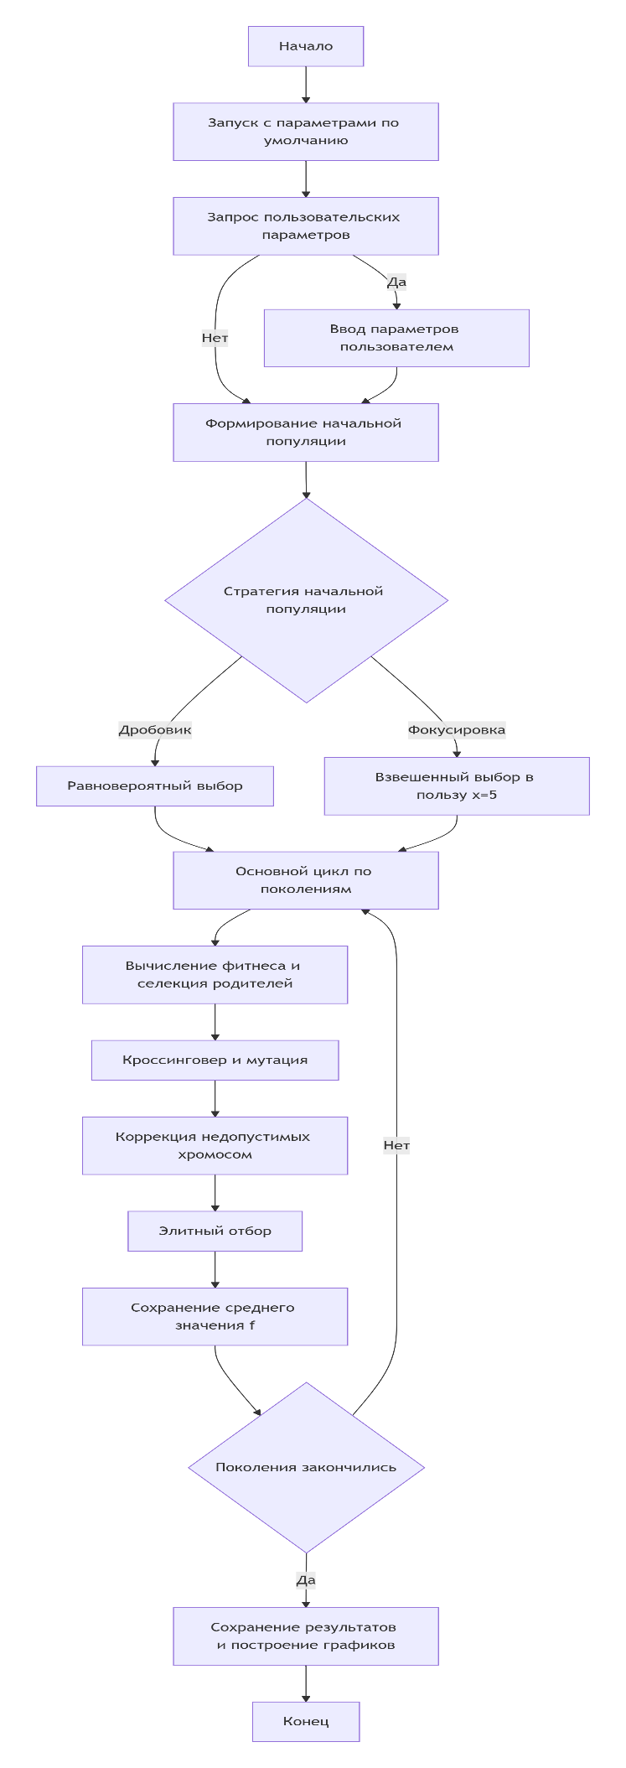
Рисунок 1 – Структурная схема генетического алгоритма

5 Экспериментальные результаты

Результаты представлены в виде четырёх графических полотен (рисунки 5.1–5.4). Каждое полотно соответствует одной комбинации стратегии начальной популяции и вида селекции: «Дробовик + Случайная селекция» (рис. 5.1), «Дробовик + Элитная селекция» (рис. 5.2), «Фокусировка + Случайная селекция» (рис. 5.3), «Фокусировка + Элитная селекция» (рис. 5.4). На каждом полотне расположены 8 субграфиков, упорядоченных в сетку 4×2. Каждый субграфик соответствует одной комбинации типа кроссинговера (одноточечный, двухточечный, упорядочивающий, на основе чисел Фибоначчи) и типа мутации (простая, транспозиция). По оси X субграфиков отложен номер поколения (от 0 до 5), по оси Y – среднее значение целевой функции в популяции.
Анализ полученных графиков показывает, что все комбинации операторов находят глобальный минимум (x = 5, f = 65). Однако скорость снижения среднего значения целевой функции существенно различается в зависимости от выбранных операторов. Наилучшую сходимость демонстрируют комбинации с фокусировкой начальной популяции и элитной селекцией, так как начальное среднее значение в этих случаях ниже, чем при использовании дробовика. Среди типов кроссинговера наилучшие результаты показали одноточечный и двухточечный, тогда как кроссинговер на основе чисел Фибоначчи уступает им по скорости сходимости. Различия между простой мутацией и транспозицией в рамках данной задачи оказались незначительными.
Таким образом, экспериментально подтверждено, что разработанный генетический алгоритм успешно решает поставленную оптимизационную задачу. Наиболее эффективной для данного класса задач является комбинация: фокусировка начальной популяции, элитная селекция и одноточечный кроссинговер.

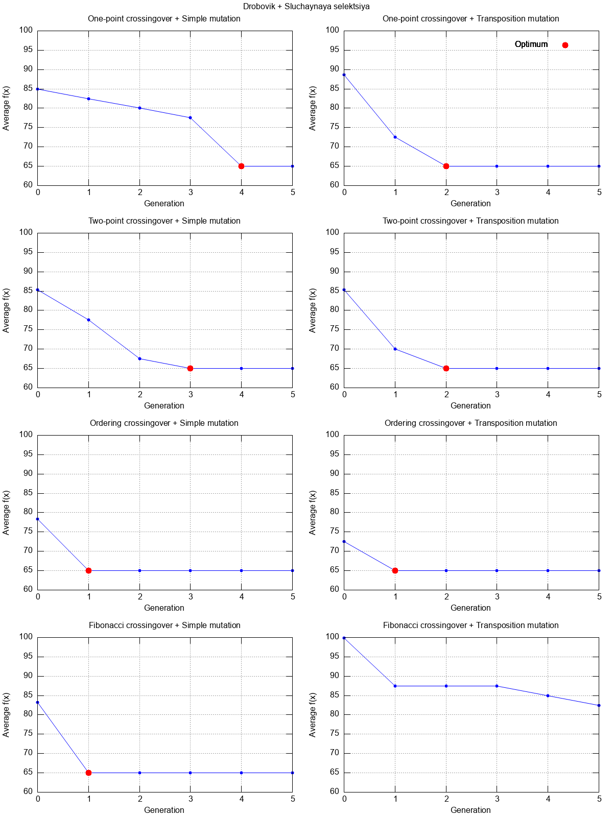
Рисунок 5.1 — Графики сходимости для комбинации «Дробовик + Случайная селекция»

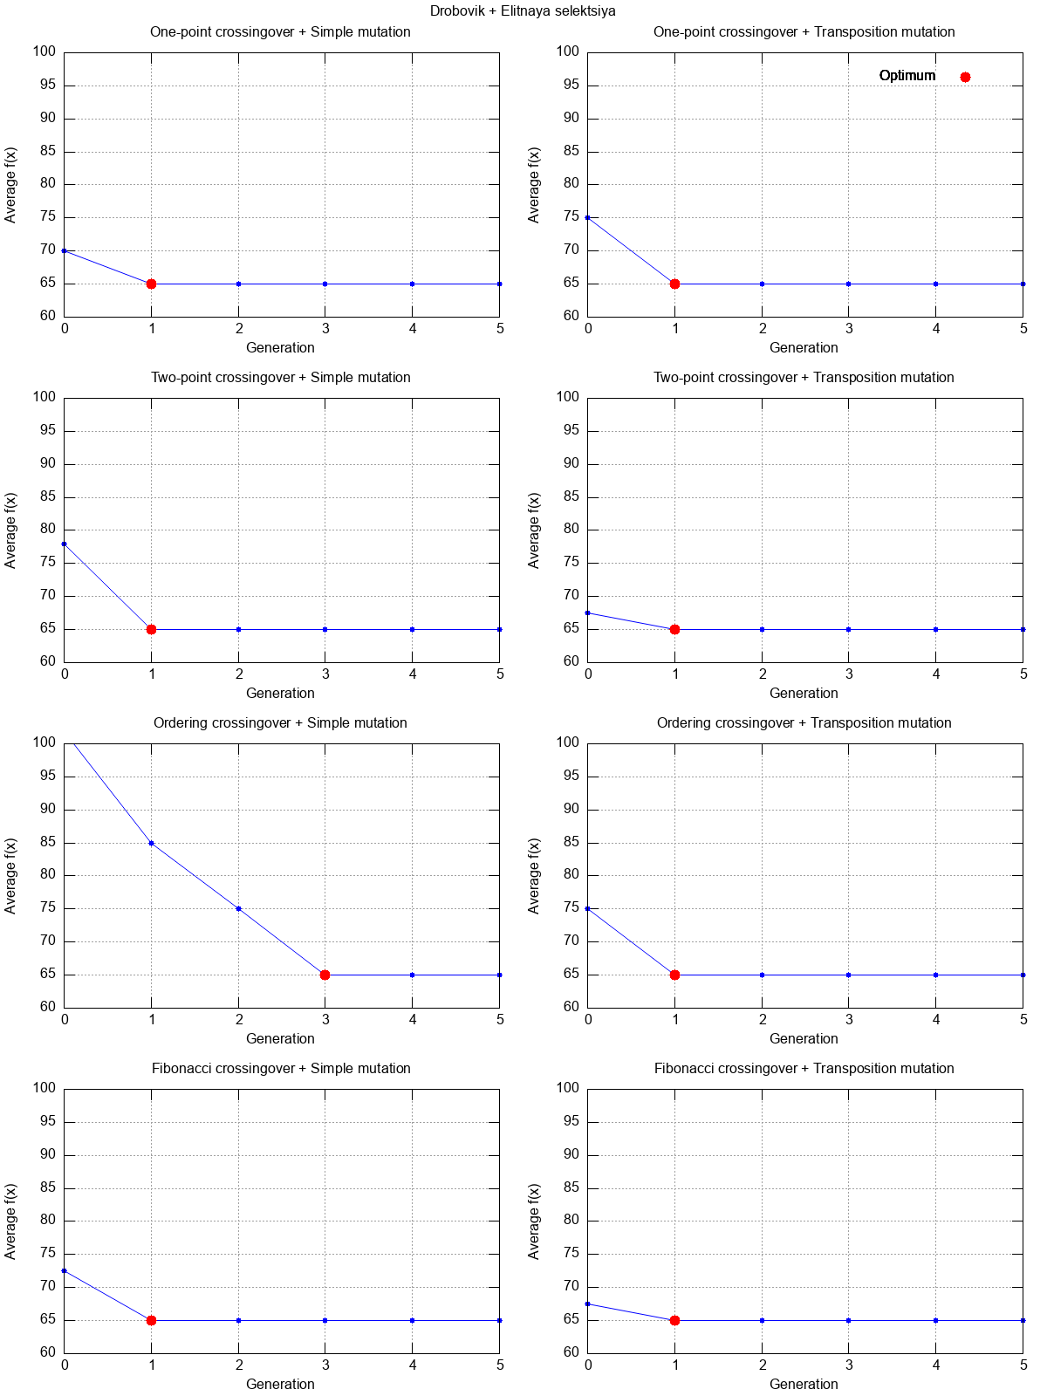
Рисунок 5.2 — Графики сходимости для комбинации «Дробовик + Элитная селекция»

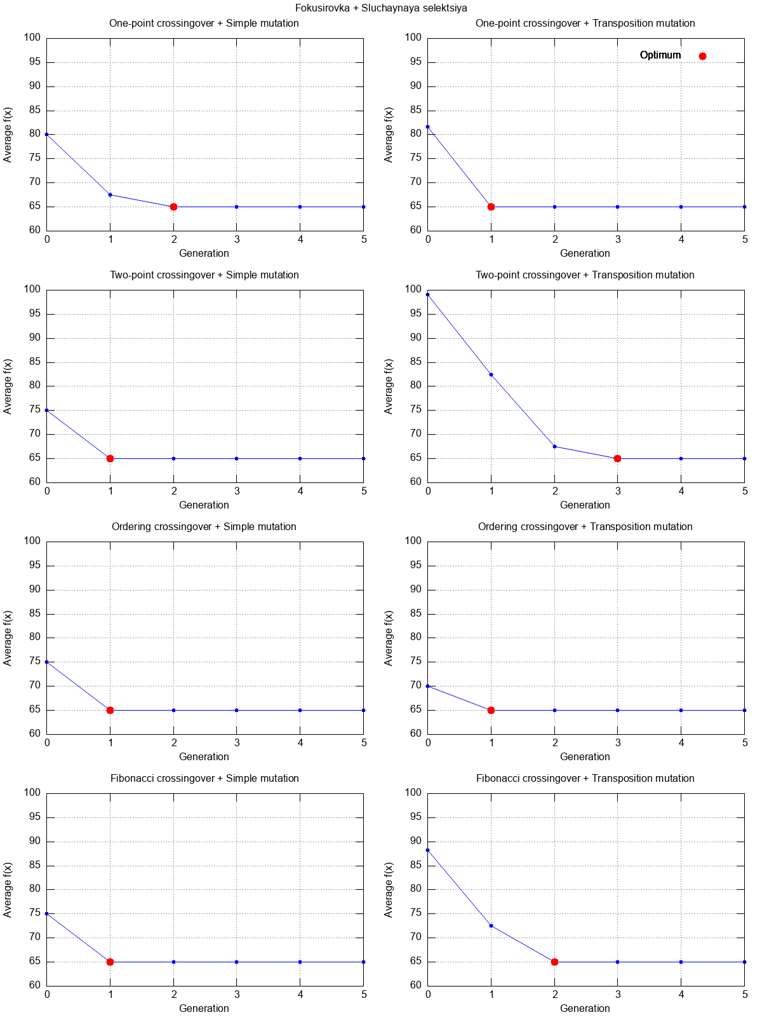
Рисунок 5.3 — Графики сходимости для комбинации «Фокусировка + Случайная селекция»

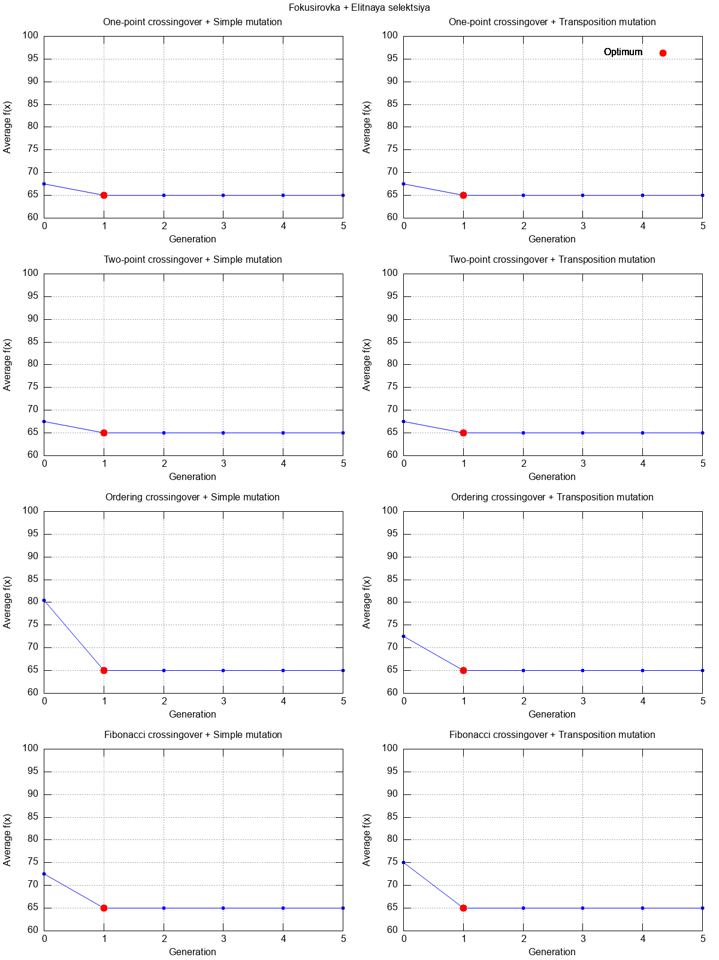
Рисунок 5.4 — Графики сходимости для комбинации «Фокусировка + Элитная селекция»

ЗАКЛЮЧЕНИЕ

В ходе выполнения учебной практики была решена задача нахождения минимума функции (1) на дискретном множестве (2) с использованием генетического алгоритма. В соответствии с индивидуальным вариантом №12 в программе были реализованы бинарное кодирование хромосом, две стратегии формирования начальной популяции («дробовик» и «фокусировка»), два вида селекции родителей (случайная и элитная), четыре типа кроссинговера (одноточечный, двухточечный, упорядочивающий и на основе чисел Фибоначчи), два типа мутации (простая и транспозиция), элитный отбор и микроэволюционная схема смены поколений.
Разработанный программный комплекс на языке C++ позволяет пользователю задавать основные параметры алгоритма (размер популяции, число поколений, вероятности кроссинговера и мутации), автоматически перебирать все 32 комбинации операторов и строить графики сходимости с помощью пакета gnuplot.
В ходе экспериментальных исследований установлено, что все комбинации операторов успешно находят глобальный минимум ((x = 5), (f(х) = 65)). Наиболее эффективной для данной задачи является комбинация «фокусировка + элитная селекция + одноточечный кроссинговер», обеспечивающая наиболее быструю сходимость среднего значения целевой функции.
Разработанный алгоритм эффективнее всего решает задачи малой размерности (до 10 дискретных значений). При увеличении пространства поиска (например, при расширении интервала допустимых значений) может потребоваться увеличение размера популяции и числа поколений.
Таким образом, поставленные задачи выполнены в полном объёме, цель учебной практики достигнута. Полученные знания и навыки могут быть применены при решении более сложных оптимизационных задач в области интеллектуальных систем.

СПИСОК ИСПОЛЬЗОВАННЫХ ИСТОЧНИКОВ

1. Гладков Л.А., Курейчик В.В., Курейчик В.М. Генетические алгоритмы / Под ред. В.М. Курейчика. − 2-е изд., испр. и доп. – М.: ФИЗМАТЛИТ, 2006. – 320 с.
2. Рутковская Д., Пилиньский М., Рутковский Л. Нейронные сети, генетические алгоритмы и нечёткие системы: Пер. с польск. И.Д. Рудинского. – М.: Горячая линия – Телеком, 2006. – 452 с.

